**BÁO CÁO BÀI TẬP 1 (CÂU B)**

**Sinh Viên**: Lê Văn Hùng

**MSSV:** 19520576

**Câu hỏi: Tìm hiểu và giải thích chi tiết giao diện sử dụng của một project (hình minh họa).**

**Phần 1:**

**Code**: Từ đây, bạn có thể xem các nhánh khác nhau đang được thực hiện, cũng như khi ai đó thực hiện một **Commit** (đây là loại giống như lưu lưu một tập tin). Tùy thuộc vào cách thiết lập kho lưu trữ, bạn cũng có thể tạo **Branch** của riêng mình và thực hiện các **Commits** của riêng mình ở đó.

**Issues**: Các vấn đề được sử dụng để theo dõi mã thông báo, lỗi, yêu cầu tính năng và hơn thế nữa. Khi các vấn đề được tạo ra, chúng sẽ xuất hiện ở đây trong một danh sách có thể tìm kiếm và lọc được.

**Pull requests**: thường được sử dụng trong những trường hợp mà Leader cần phải thực hiện thao tác xem xét và chọn lọc commits thích hợp cho Projects (có nhiều commit).

**Action**: Có thể chọn một quy trình công việc để xây dựng, kiểm tra và triển khai mã của bạn. Thực hiện đánh giá mã, quản lý chi nhánh và xử lý vấn đề theo cách bạn muốn.

**Projects**: tại đây Github cung cấp người dung một số dịch vụ hỗ trợ trong công tác làm việc với Projects (Soft tasks, Plan your project, Automate your workflow, Track progress, Share status, Wrap).

**Wiki**: Những thành viên trong nhóm có thể đóng góp nội dung, chú thích, tài liệu của dự án.

**Security**: Có thể tìm hiểu những thông tin, thông báo về bảo mật của Projects.

**Insights**:

**Settings**: Cài đặt những phần làm việc với Projects: Options, Manage access, Branches, Webhooks, Notifications,…

**Phần 2:**

**Commits**: thao tác để **ghi lại** lịch sử việc thêm, thay đổi file hay thư mục vào repository.

Khi thực hiện commit, trong repository sẽ tạo ra commit (hoặc revision) đã ghi lại sự khác biệt từ trạng thái đã commit lần trước với trạng thái hiện tại.

Commit này đang được chứa tại repository, các commit nối tiếp với nhau theo thứ tự thời gian. Bằng việc lần theo commit thì có thể biết được lịch sử thay đổi trong quá khứ.

**Branch:** Nhánh có thể hiểu như là một không gian làm việc (workspace), Trong một project sẽ luôn có một nhánh chính (mặc định) gọi là **master**. Tính năng được tạo ra trong các nhánh phụ sẽ được hợp nhất lại vào master khi đã làm xong, hành động này gọi là **merge.**

**Packages: là một dịch vụ lưu trữ gói phần mềm cho phép bạn lưu trữ các gói phần mềm của mình một cách riêng tư hoặc công khai và sử dụng các gói làm phụ thuộc trong các dự án của bạn.**

**Releases: là cách đóng gói và cung cấp phần mềm của GitHub cho người dùng của bạn. Cũng có thể hiểu nó như một sự thay thế cho việc sử dụng các phần tải xuống để cung cấp phần mềm. (nguồn: stack Overflow)**

**“Branch: Master”: Nhánh làm việc được hiển thị trên màn hình làm việc với Projects.**

**New pull request: hiển thị những yêu cầu Pull của thành viên tham gia Project.**

**Create new file: tạo file mới.**

**Upload files: tải files lên.**

**Find file: tìm kiếm file sẵn có trên Projects.**

**Clone or download: dung để thực thi** thao tác tải mã nguồn từ một remote server về máy tính,chỉ tải về máy local repository nhánh master.

**Phần 3:**

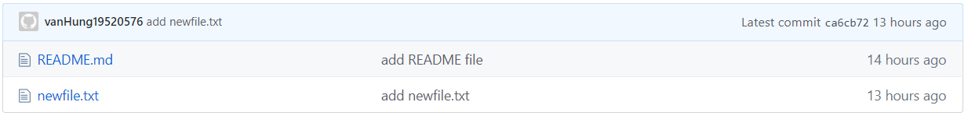Hiển thị những file có trong nhánh làm việc hiện tại (ở mục Branch:…).

**Phần 4:**

Nội dung của file.